实验二：单链表

（一）实验题目
题目一：尾插法创建单链表，打印创建结果。

题目二：头插法创建单链表，打印创建结果。

题目三：销毁单链表。

题目四：求链表长度。

题目五：求单链表中第i个元素（函数），若不存在，报错。
  - 第一组数据：单链表长度n≥10，i分别为5，n，0，n+1，n+2
  - 第二组数据：单链表长度n=0，i分别为0，2

题目六：在第i个结点前插入值为x的结点。
  - 第一组数据：单链表长度n≥10，x=100,
i分别为5,n,n+1,0,1,n+2
  - 第二组数据：单链表长度n=0，x=100，i=5

题目七：链表中查找元素值为x的结点，成功返回结点指针，失败报错。
  - 单链表元素为 （1，3，6，10，15，16，17，18，19，20）
x=1，17，20，88

题目八：删除单链表中第i个元素结点。
  - 第一组数据：单链表长度n≥10，i分别为5,n,1,n+1,0
  - 第二组数据：单链表长度n=0， i=5

题目九：在一个递增有序的单链表L中插入一个值为x的元素，并保持其递增有序特性。
  - 单链表元素为 （10,20,30,40,50,60,70,80,90,100）,
x分别为25，85，110和8

题目十：将单链表Ｌ中的奇数项和偶数项结点分解开（元素值为奇数、偶数），分别放入新的单链表中，然后原表和新表元素同时输出到屏幕上，以便对照求解结果。
- 第一组数据：单链表元素为
（1,2,3,4,5,6,7,8,9,10,20,30,40,50,60）
  - 第二组数据：单链表元素为 （10,20,30,40,50,60,70,80,90,100）

题目十一：求两个递增有序单链表L1和L2中的公共元素，放入新的单链表L3中。
- 第一组
  - 第一个单链表元素为 （1，3，6，10，15，16，17，18，19，20）
  - 第二个单链表元素为 （1，2，3，4，5，6，7，8，9，10，18，20，30）
- 第二组
  - 第一个单链表元素为 （1，3，6，10，15，16，17，18，19，20）
  - 第二个单链表元素为 （2，4，5，7，8，9，12，22）
- 第三组
  - 第一个单链表元素为 （）
  - 第二个单链表元素为 （1，2，3，4，5，6，7，8，9，10）

题目十二：删除递增有序单链表中的重复元素，要求时间性能最好。
  - 第一组数据：单链表元素为 （1,2,3,4,5,6,7,8,9）
  - 第二组数据：单链表元素为
（1,1,2,2,2,3,4,5,5,5,6,6,7,7,8,8,9）
  - 第三组数据：单链表元素为 （1,2,3,4,5,5,6,7,8,8,9,9,9,9,9）

题目十三：递增有序单链表L1、L2，不申请新结点，利用原表结点对两表进行合并，并使得合并后成为一个集合，合并后用L1的头结点作为头结点，删除L2的头结点，要求时间性能最好。

- 第一组
  - 第一个单链表元素为 （1，3，6，10，15，16，17，18，19，20）
  - 第二个单链表元素为 （1，2，3，4，5，6，7，8，9，10，18，20，30）
- 第二组
  - 第一个单链表元素为 （1，3，6，10，15，16，17，18，19，20）
  - 第二个单链表元素为 （2，4，5，7，8，9，12，22）
- 第三组
  - 第一个单链表元素为 （）
  - 第二个单链表元素为 （1，2，3，4，5，6，7，8，9，10）

* 单链表扩展实验
  - 非必做内容，有兴趣的同学选做，
<1>（递增有序）单链表表示集合A、B，实现：
  - C=A∩B，C=A∪B，C=A-B
  - A=A∩B，A=A∪B，A=A-B

<2>（递增有序）单链表表示集合A、B，判定A是否B的子集。

<3>(2009)（15分）已知一个带有表头结点的单链表，结点结构如下图。假设该链表只给出了头指针list。在不改变链表的前提下，请设计一个尽可能高效的算法，查找链表中倒数第k个位置上的结点（k为正整数）。若查找成功，算法输出该结点的data值，并返回1；否则，只返回0。要求：
（1）描述算法的基本设计思想
（2）描述算法的详细实现步骤
（3）根据设计思想和实现步骤，采用程序设计语言描述算法（使用C 或C++语言实现），关键之处请给出简要注释。
<4>(2011)（15 分）一个长度为L（L≥1）的升序序列S，处在第 个位置的数称为S 的中位数。例如，若序列S1=(11, 13, 15, 17, 19)，则S1 的中位数是15。两个序列的中位数是含它们所有元素的升序序列的中位数。例如，若S2=(2, 4, 6, 8, 20)，则S1 和S2 的中位数是11。
现有两个等长升序序列A 和B，试设计一个在时间和空间两方面都尽可能高效的算法，找出两个序列A 和B 的中位数。要求：
（1）给出算法的基本设计思想。
（2）根据设计思想，采用C 或C++语言描述算法，关键之处给出注释。
（3）说明你所设计算法的时间复杂度和空间复杂度。

（二） 实验源码
#pragma once
#include <iostream>
using namespace std;
typedef struct node
{
int data;
node* next;
}List;
class linkedList
{
public:

linkedList();//构造函数
~linkedList();//析构函数，<4>销毁单链表
void reList();//初始化单链表
void tailList(int l);//<1>尾插法构建单链表
void headList(int l);//,<2>头插法构建单链表
int ListLength();//<4>单链表长度
void getMem(int i);//<5>求单链表中第i个元素（函数），若不存在，报错
void insertx(int i, int x);//<6>在第i个结点前插入值为x的结点
void addMem(int x); //警告：必须初始化才能使用！
bool searchMem( int &i,int x);//<7>链表中查找元素值为x的结点，成功返回结点指针，失败报错。
bool isEmpty();//判断单链表是否为空
void deleteMem(int i);//<8>删除单链表中第i个元素结点
void insertList(int value);//<9>在一个递增有序的单链表L中插入一个值为x的元素，并保持其递增有序特性
void sortList(linkedList& A, linkedList& B);//将调用单链表中的元素按奇偶性分配給被调用的单链表LA与LB
void AjiaoB(linkedList& A, linkedList& B, linkedList& C);
void delsame(linkedList&A);
void AbingB(linkedList&A,linkedList&B);
void printList();//打印单链表

private:
List* head;
int length;
};

#include "list.h"
linkedList::linkedList()
{
head = NULL;
length = 0;
}

linkedList::~linkedList()
{
List* tmp = head;
while (tmp->next)
{
List* u= tmp;
tmp = tmp->next;
delete u;
}
}

void linkedList::reList()
{
head = new List;
if (!head)
{
cout << "链表初始化失败" << endl;

}
head->next = NULL;
cout << "链表初始化成功" << endl;
}

void linkedList::tailList(int l)
{
reList();
List* tail = head;
cout << "请输入"<<l<<"个元素" << endl;
for (int i = 1; i <= l; i++)
{
List* tmp = new List;
int num;
cin >> num;
tmp->data = num;
tmp->next = tail->next;
tail->next = tmp;
tail = tmp;
length++;
}
cout << "尾插法创建单链表成功" << endl;
}

void linkedList::headList(int l)
{
reList();
cout << "请输入" << l << "个元素" << endl;
for (int i = 0; i < l; i++)
{
int num;
cin >> num;
List* tmp = new List;
tmp->data = num;
tmp->next = head->next;
head->next = tmp;
length++;
}
cout << "头插法创建单链表成功" << endl;
}
/*
单链表长度
*/
int linkedList::ListLength()
{
if (isEmpty())
{
cout << "空链表！" << endl;
return 0;
}
int l = 0;
List* tmp = head->next;
while (tmp)
{
tmp = tmp->next;
l++;
}
return l;

}
/*/
求单链表中第i个元素（函数），若不存在，报错。
*/
void linkedList::getMem(int i)
{
if (isEmpty())
{
cout << "链表为空获取元素失败" << endl;
}
else if ( i> length)
{
cout << "位置大于表长获取元素失败" << endl;
}
else if (i <= 0)
{
cout << "位置必须大于0获取元素失败" << endl;
}
else
{
int index = 0, num = 0;
List* tmp = head;
while (tmp)
{
if (index == i)
{
num = tmp->data;
}
tmp = tmp->next;
index++;
}
cout << "第" << i << "个元素为" << num << endl;
}
}
/*插入元素*/
void linkedList::addMem(int x)
{
List* tmp = head;
List* last = NULL;
while (tmp)
{
last = tmp;
tmp = tmp->next;
}
List* p = new List;
p->data = x;
p->next = NULL;
last->next =p;
length++;
}
/*节点插入元素*/
void linkedList::insertx(int i, int x)
{

if (isEmpty())
{
cout << "链表为空插入失败" << endl;
}
else if (i > length)
{
cout << "插入位置大于表长" << endl;
}
else if (i == length)
{
addMem(x);
}
else if (i <= 0)
{
cout << "位置必须大于0插入失败" << endl;
}
int index = 0;
List* tmp = head;
while (index != i- 1 && tmp)
{
index++;
tmp = tmp->next;
}
if (tmp == NULL)
{
cout << "位置大于表长插入失败" << endl;

}
List* p = new List;
p->data = x;
p->next = tmp->next;
tmp->next = p;
length++;

}

/*
按值查找元素节点
*/
bool linkedList::searchMem( int &i,int x)
{
if (isEmpty())
{
cout << "链表为空获取元素失败" << endl;
return false;
}
int time = 1;
List* tmp = head->next;
while (tmp)
{
if (tmp->data == x)
{
i= time;
return true;
}
tmp = tmp->next;
time++;
}
return false;
}
/*判断是否为空*/
bool linkedList::isEmpty()
{
return head->next == NULL;
}

/*删除链表元素*/
void linkedList::deleteMem(int i)
{
if (isEmpty())
{
cout << "链表为空删除元素失败" << endl;
}
else if (i > length)
{
cout << "位置大于表长删除元素失败" << endl;

}
else if (i<= 0)
{
cout << "位置必须大于0删除元素失败" << endl;
}
else
{
List* tmp = head;
int index = 0, x = 0;
while (index != i - 1 && tmp)
{
tmp = tmp->next;
index++;
}
List* p = tmp->next;
x = p->data;
tmp->next = tmp->next->next;
delete p;
length--;
cout << "已删除第" << i << "个节点的元素" << x << endl;
}
}
/*链表中按顺序插入元素*/
void linkedList::insertList(int x)
{
if (isEmpty())
{
cout << "链表为空插入失败！" << endl;
}
List* tmp = head;
while (tmp->next && tmp->next->data < x)//下一个节点的data比x小就继续循环

{
tmp = tmp->next;
}
List* p = new List;
p->data = x;
p->next = tmp->next;
tmp->next =p;
}
/*将原链表奇数偶数分开到两个链表*/
void linkedList::sortList(linkedList& LA, linkedList& LB)
{
if (isEmpty())
{
cout << "原链表为空分离失败" << endl;
}
if (!LA.head && !LB.head)
{
LA.reList();
LB.reList();
}
List* tmp = head->next;
while (tmp)
{
if (tmp->data %2==0)
LA.addMem(tmp->data);
else
LB.addMem(tmp->data);
tmp = tmp->next;
}
}
/*将两个链表相同元素放到新链表3*/
void linkedList::AjiaoB(linkedList& A, linkedList& B, linkedList& C)
{
int i = 0;
{
List* pA,* pB,*pC;
pA = A.head->next;
pB = B.head->next;
pC = C.head->next;
while (pA != NULL && pB != NULL)
{
if (pA->data < pB->data) //a 小于 b
{
pA = pA->next; //后移pA，继续比较
}
else if (pA->data> pB->data) //大于
{
pB = pB->next; //就后移pB
}
else //相等，就尾插到C，然后同时后移pA，pB
{
pC = new List;
C.addMem(pA->data);
//尾插到C完毕，然后后移A，B
pA = pA->next;
pB = pB->next;
i++;
//cout << "**" << i << "******" << pC->data << endl;

}
}
pC->next = NULL;
}
C.printList();
}

/*
删除重复元素
*/
void linkedList::delsame(linkedList &A)
{
List* p1, * p2;
p1 = A.head;
p2 = p1->next;
while (p2 != NULL)
{
if (p1->data!= p2->data) //如果相邻两个结点元素不等
{
p1 = p1->next; //就同时后移p1,p2
p2 = p2->next;
}
else //相等，则后移p2直到第一个不等于p1的结点，
{
while (p2 != NULL && p2->data == p1->data)
{
p2 = p2->next;
}
p1->next = p2;
}
}
cout << "去除重复元素后";
A.printList();
}
/*将 链表2合并到链表1为一个集合*/
void linkedList::AbingB(linkedList& A, linkedList& B)
{
List* p1, * p2, * t, * s,*u;
p1 = A.head->next; //从两个头结点开始遍历
p2 =B.head->next;
s = A.head;
while (p1 != NULL && p2 != NULL)
{
if (p1->data == p2->data) //如果表1当前元素等于表2的
{
t = p2;
p2 = p2->next;//后移p2，然后继续比较
delete t;

}
else if (p1->data <p2->data) //
{
s = p1;
p1 = p1->next; //就后移p1，并保证s始终是p1的前驱结点

}
else //大于，说明可以并入表1
{
u = p2->next;
p2 ->next= s->next;//表2插表1
s->next = p2;
s = s->next;
p2 = u;
}
}
while (p2 != NULL)//表2剩下的结点都能并入1
{
s->next = p2;
s = p2;
p2 = p2->next;
}
delete B.head;//释放掉L2头结点
B.head = NULL;
cout << "执行操作后";
A.printList();
}
/*打印链表*/
void linkedList::printList()
{

if (isEmpty())
{
cout << "空链表，无法打印！" << endl;
}
List* tmp = head->next;
cout << "打印链表";
while (tmp)
{
cout << tmp->data << " ";
tmp = tmp->next;
}
cout << endl;
}

#include <iostream>
#include "list.h"
using namespace std;
int main()
{
/*测试1234*/
linkedList L1,L2,L3;
L1.tailList(5);
L1.printList();
cout<<"链表长度"<< L1.ListLength()<<endl;
L2.headList(5);
L2.printList();
cout << "*************************************************" << endl;

/*测试5*/
linkedList tst51,tst52;
cout << "5>求单链表中第i个元素（函数），若不存在，报错," << endl
<< "第一组数据：单链表长度n≥10，i分别为5，n，0，n+1，n+2" << endl;
tst51.tailList(11);
tst51.getMem(5); tst51.getMem(11); tst51.getMem(0); tst51.getMem(12); tst51.deleteMem(1); tst51.getMem(13);
cout<<"第二组数据：单链表长度n = 0，i分别为0，2" << endl;
tst52.tailList(0);
tst52.getMem(0); tst52.getMem(5);
cout << "****************************************" << endl;
/*测试8*/
cout << "删除单链表中第i个元素结点" << endl
<< "单链表长度n=11，i分别为5, n, 1, n + 1, 0" << endl;
tst51.deleteMem(5); tst51.deleteMem(11); tst51.deleteMem(12); tst51.deleteMem(0);
cout<< "第二组数据：单链表长度n = 0， i = 5" << endl;
tst52.deleteMem(5);
cout << "*************************************************" << endl;
/*测试6*/
cout << "在第i个结点前插入值为x的结点," << endl
<< "第一组数据：单链表长度n=11，x=100, i分别为5,n,n+1,0,1,n+2" << endl;
cout << "第二组数据：单链表长度n = 0，x = 100，i = 5" << endl;
linkedList tst61, tst62;
tst61.tailList(11);
tst61.insertx(5, 100);
cout << "插入后"; tst61.printList();
tst61.insertx(11, 100); cout << "插入后"; tst61.printList();
tst61.insertx(12, 100); cout << "插入后"; tst61.printList();
tst61.insertx(0, 100); cout << "插入后"; tst61.printList();
tst61.insertx(1, 100); cout << "插入后"; tst61.printList();
tst61.insertx(13, 100); cout << "插入后"; tst61.printList();

tst62.tailList(0); cout << "插入后"; tst62.printList();
tst62.insertx(5, 100); cout << "插入后"; tst62.printList();
cout << "*******************************************************" << endl;
/*测试7*/
cout << "链表中查找元素值为x的结点，成功返回结点指针，失败报错。" << endl;
cout << "单链表元素为 （1，3，6，10，15，16，17，18，19，20）" << endl;
cout<<"x = 1，17，20，88" << endl;
linkedList tst71, tst72;
tst71.tailList(10);
int p1, p2, p3, p4;
tst71.searchMem(p1, 1); tst71.searchMem(p2, 17); tst71.searchMem(p3, 20); tst71.searchMem(p4, 88);
cout << "**************************************************" << endl;
/*测试9*/
cout << "在一个递增有序的单链表L中插入一个值为x的元素，并保持其递增有序特性。" << endl;
cout << "单链表元素为 （10, 20, 30, 40, 50, 60, 70, 80, 90, 100）" << endl;
cout << "x分别为25，85，110和8" << endl;
linkedList tst91;
tst91.tailList(10);
tst91.insertList(25); tst91.printList();
tst91.insertList(85); tst91.printList();
tst91.insertList(110); tst91.printList();
tst91.insertList(8); tst91.printList();
cout << "*******************************************************" << endl;
/*测试10*/
cout << "将单链表Ｌ中的奇数项和偶数项结点分解开（元素值为奇数、偶数)" << endl;
cout << "分别放入新的单链表中，然后原表和新表元素同时输出到屏幕上，以便对照求解结果。" << endl;
cout << "第一组数据：单链表元素为 （1, 2, 3, 4, 5, 6, 7, 8, 9, 10, 20, 30, 40, 50, 60）" << endl;
cout << "第二组数据：单链表元素为 （10, 20, 30, 40, 50, 60, 70, 80, 90, 100）" << endl;
linkedList tst101, tst102, tstLA, tstLB, tstLC,tstLD;
tst101.tailList(15);
tst101.sortList(tstLA,tstLB );
tst101.printList();
cout <<"偶数项" ; tstLA.printList();
cout <<"奇数项"; tstLB.printList();
tst102.tailList(10);
tst102.sortList(tstLC, tstLD);
tst102.printList();
cout <<"偶数项" ; tstLC.printList();
cout << "奇数项"; tstLD.printList();
cout << "*************************************************************" << endl;
/*测试11*/
/*注：同时测试时由于第二组数据无公共元素所以无输出，
第三组元素由于第一个链表为空会终止程序
暂时只能分开测试
*/
cout << "求两个递增有序单链表L1和L2中的公共元素，放入新的单链表L3中" << endl;
cout << "第一组" << endl;
cout << "第一个单链表元素为 （1，3，6，10，15，16，17，18，19，20）" << endl;
cout << "第二个单链表元素为 （1，2，3，4，5，6，7，8，9，10，18，20，30）" << endl;
cout<<"第二组" << endl;
cout <<"第一个单链表元素为 （1，3，6，10，15，16，17，18，19，20）" << endl;
cout <<"第二个单链表元素为 （2，4，5，7，8，9，12，22）" << endl;
cout <<"第三组 "<< endl;
cout << "第一个单链表元素为 （）" << endl;
cout << "第二个单链表元素为 （1，2，3，4，5，6，7，8，9，10）" << endl;
cout<<"************************************************************************"<<endl;
linkedList tst111, tst112, tst113,tst114,tst115,tst116,tst117,tst118,tst119;
tst111.tailList(10);
tst112.tailList(13);
tst113.reList();
tst113.AjiaoB(tst111, tst112,tst113);

tst114.tailList(10);
tst115.tailList(8);
tst116.reList();
tst116.AjiaoB(tst115, tst114, tst116);

tst117.tailList(0);
tst118.tailList(10);
tst119.reList();
tst119.AjiaoB(tst117, tst118, tst119);
cout << "**********************************************************" << endl;
/*测试12*/
cout << "删除递增有序单链表中的重复元素，要求时间性能最好" << endl;
cout << "第一组数据：单链表元素为 （1,2,3,4,5,6,7,8,9）" << endl;
cout << "第二组数据：单链表元素为 （1, 1, 2, 2, 2, 3, 4, 5, 5, 5, 6, 6, 7, 7, 8, 8, 9）" << endl;
cout << "第三组数据：单链表元素为 （1, 2, 3, 4, 5, 5, 6, 7, 8, 8, 9, 9, 9, 9, 9）" << endl;
linkedList tst121,tst122,tst123;
tst121.tailList(10);
tst121.delsame(tst121);
tst122.tailList(17);
tst122.delsame(tst122);
tst123.tailList(15);
tst123.delsame(tst123);
cout<< "************************************************************" << endl;
/*测试13*/
cout <<"递增有序单链表L1、L2，不申请新结点，利用原表结点对2表进行合并，" << endl;
cout <<"并使得合并后成为一个集合，合并后用L1的头结点作为头结点，删除L2的头结点，要求时间性能最好" << endl;
cout <<"第一组" << endl;
cout <<"第一个单链表元素为 （1，3，6，10，15，16，17，18，19，20）" << endl;
cout <<"第二个单链表元素为 （1，2，3，4，5，6，7，8，9，10，18，20，30）" << endl;
cout <<"第二组" << endl;
cout <<"第一个单链表元素为 （1，3，6，10，15，16，17，18，19，20）" << endl;
cout <<"第二个单链表元素为 （2，4，5，7，8，9，12，22）" << endl;
cout <<"第三组 " << endl;
cout <<"第一个单链表元素为 （）" << endl;
cout <<"第二个单链表元素为 （1，2，3，4，5，6，7，8，9，10）" << endl;
linkedList tst131, tst132, tst133, tst134, tst135, tst136;
tst131.tailList(10);
tst132.tailList(13);
tst131.AbingB(tst131, tst132);
tst133.tailList(10);
tst134.tailList(8);
tst133.AbingB(tst133, tst134);
tst135.tailList(0);
tst136.tailList(10);
tst135.AbingB(tst135, tst136);
return 0;
}

（三） 实验截图
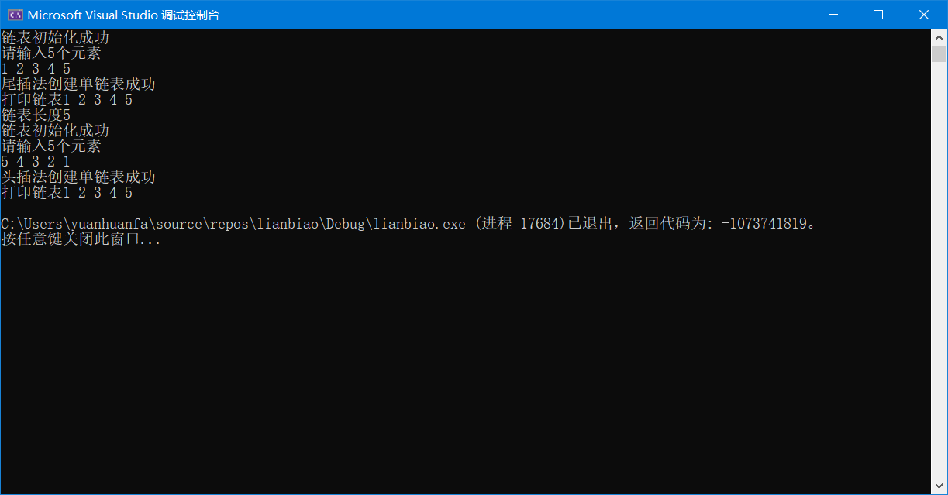

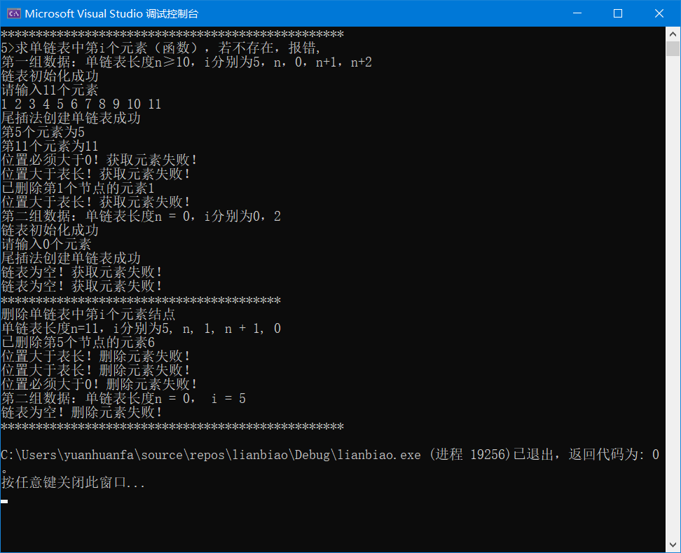

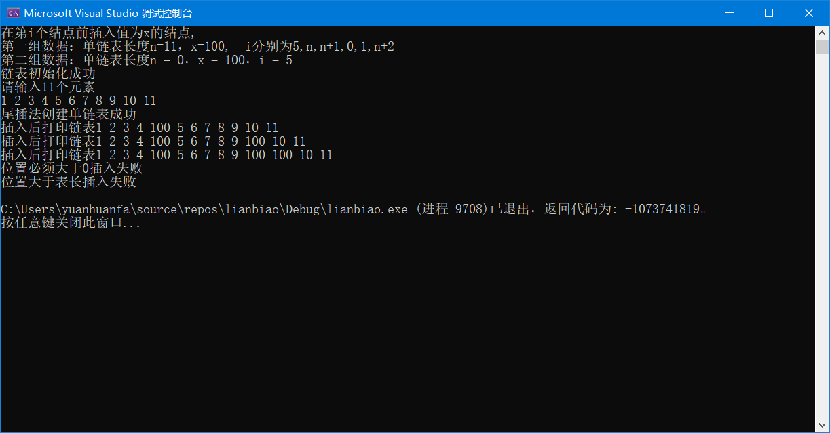

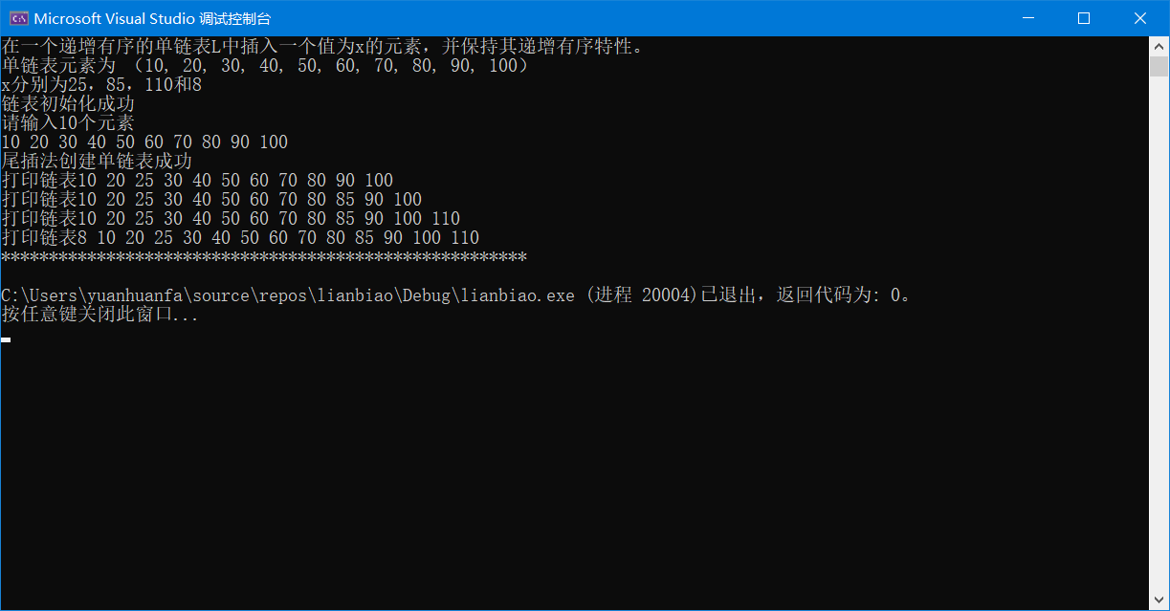

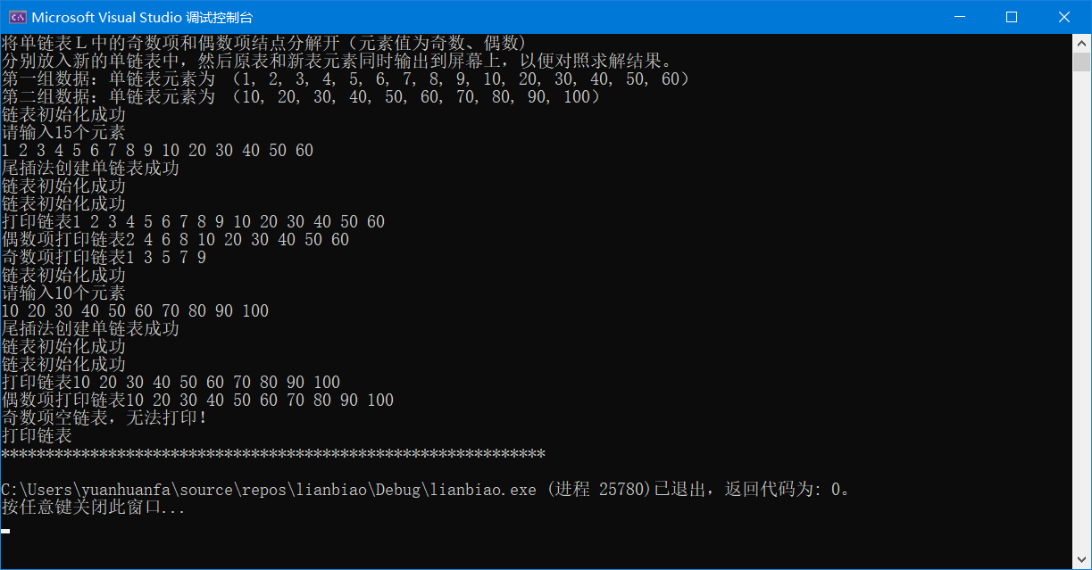

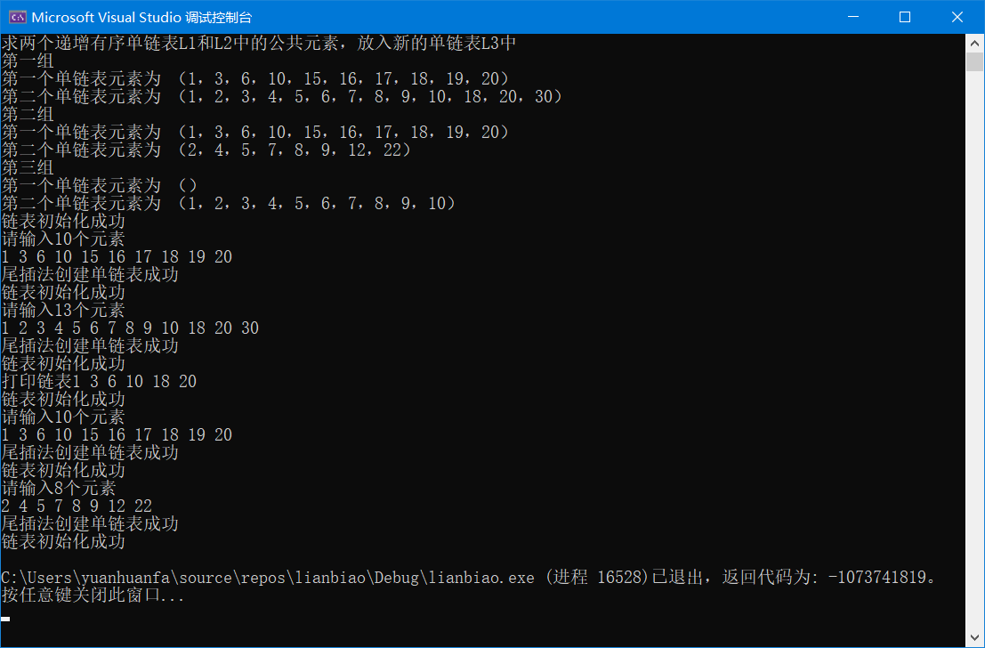

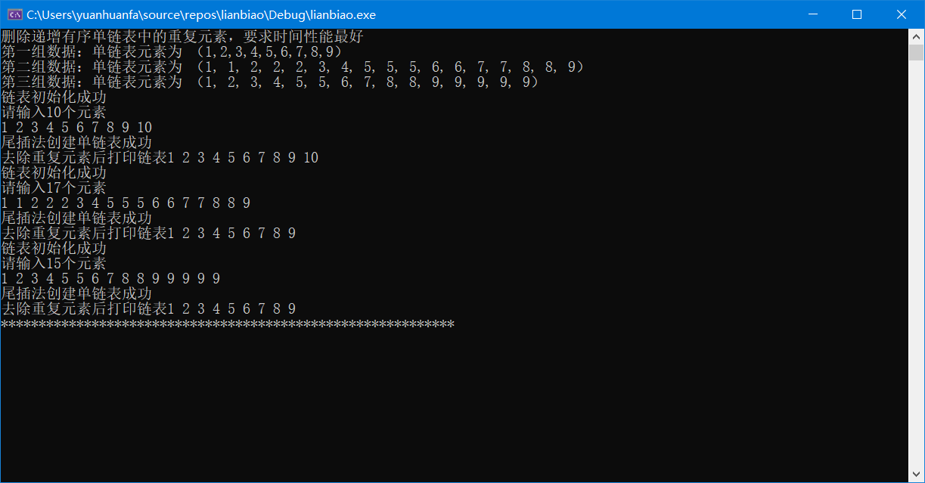

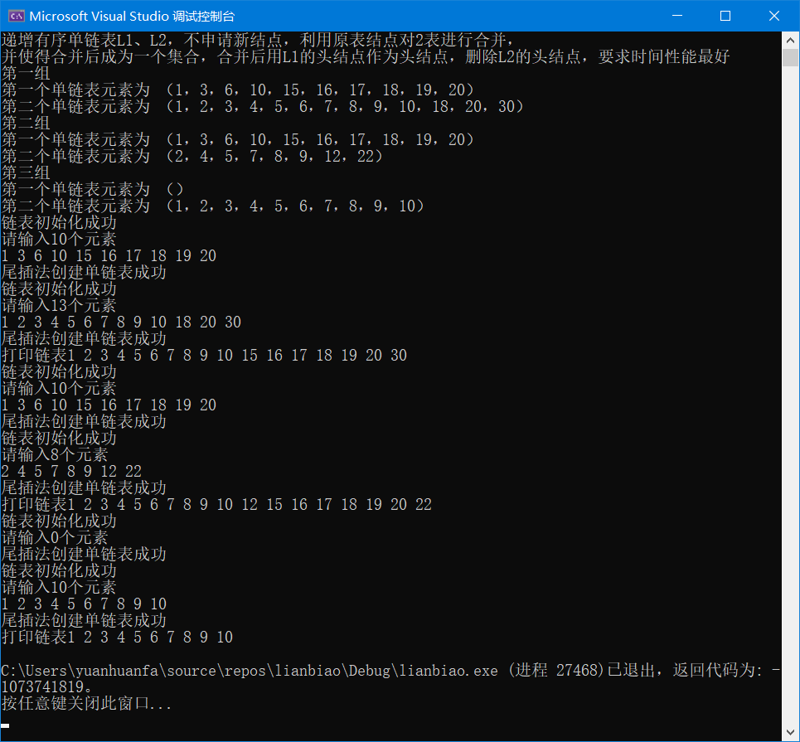

（四） 心得体会
这次实验很难，对我来说非常难，要想办法把顺序表时的各种函数化到链表中来应用，
还需要时时刻刻注意节点的位置，避免指错数据的地址，有一个地方不正确就要想办法调试好久，在某个函数中由于忘记给链表初始化导致问题耽搁好久，在将两个单链表公共元素提取出来时，花费了很长时间来将公共元素重新链接起来，在将一个单链表合并到另一个单链表问题上，由于不能创建新的链表，不能创建新的节点，既要考虑去除重复，同时还要考虑如何将元素链接到表1上，我无法从之前的顺序表的操作的函数中得到相关的对策，只能去查阅资料再来写。对于这次实验中我感觉没有解决好的一个是上述的问题，另一个是将两个单链表公共元素放到第三个单链表的问题， 虽然能编译通过，但是总感觉有些地方是存在问题的，只能等对单链表有了进一步的理解才能确定。

